**2021年度宿城区统计局部门**

**财务报告**

部门（单位）名称：宿城区统计局（公章）

单位负责人：陈慧（签名并盖章）

财务负责人：赵佐（签名并盖章）

编制人：林晓晓（签章）

报送日期：2022年6月

**目 录**

一、政府部门财务报表 1

（一）政府部门会计报表 1

资产负债表 1

收入费用表（1） 3

收入费用表（2） 3

（二）政府部门会计报表附注 4

1.会计报表编制基础 4

2.遵循相关制度规定的声明 5

3.合并范围 5

4.重要会计政策与会计估计变更情况 5

5.会计报表重要项目的明细信息及说明 6

6.需要说明的其他事项 14

二、政府部门财务分析 16

（一）政府部门工作目标完成情况 16

（二）政府部门财务状况分析 16

（三）政府部门运行情况分析 20

（四）政府部门财务管理情况 22

一、政府部门财务报表

## （一）政府部门会计报表

表1

**资产负债表**

编制单位：宿城区统计局2021年12月31日单位：万元

| **项目** | **附注** | **年末数** | **年初数** |
| --- | --- | --- | --- |
|  |  |  |  |
| 货币资金 | 附表1 | 17.36 | 10.74 |
| 短期投资 |  | 0.00 | 0.00 |
| 财政应返还额度 |  | 0.00 | 106.17 |
| 应收票据 | 附表2 | 0.00 | 0.00 |
| 应收账款净额 | 附表3 | 0.00 | 0.00 |
| 预付账款 | 附表4 | 0.00 | 0.00 |
| 应收股利 |  | 0.00 | 0.00 |
| 应收利息 |  | 0.00 | 0.00 |
| 其他应收款净额 | 附表5 | 0.02 | 5.16 |
| 存货 |  | 0.00 | 0.00 |
| 待摊费用 |  | 0.00 | 0.00 |
| 一年内到期的非流动资产 |  | 0.00 | 0.00 |
| 其他流动资产 |  | 0.00 | 0.00 |
| **流动资产合计** |  | 17.38 | 122.07 |
| 长期股权投资 | 附表6 | 0.00 | 0.00 |
| 长期债券投资 | 附表6 | 0.00 | 0.00 |
| 固定资产原值 |  | 102.78 | 97.69 |
| 减：固定资产累计折旧 |  | 46.63 | 37.96 |
| 固定资产净值 | 附表7 | 56.15 | 59.73 |
| 工程物资 |  | 0.00 | 0.00 |
| 在建工程 | 附表8 | 0.00 | 0.00 |
| 无形资产原值 |  | 0.00 | 0.00 |
| 减：无形资产累计摊销 |  | 0.00 | 0.00 |
| 无形资产净值 | 附表9 | 0.00 | 0.00 |
| 研发支出 |  | 0.00 | 0.00 |
| 公共基础设施原值 |  | 0.00 | 0.00 |
| 减：公共基础设施累计折旧（摊销） |  | 0.00 | 0.00 |
| 公共基础设施净值 | 附表10 | 0.00 | 0.00 |
| 政府储备物资 | 附表11 | 0.00 | 0.00 |
| 文物文化资产 |  | 0.00 | 0.00 |
| 保障性住房原值 |  | 0.00 | 0.00 |
| 减：保障性住房累计折旧 |  | 0.00 | 0.00 |
| 保障性住房净值 | 附表12 | 0.00 | 0.00 |
| PPP项目资产 |  | 0.00 | 0.00 |
| 减：PPP项目资产累计折旧（摊销） |  | 0.00 | 0.00 |
| PPP项目资产净值 | 附表13 | 0.00 | 0.00 |
| 长期待摊费用 |  | 0.00 | 0.00 |
| 待处理财产损溢 |  | 0.00 | 0.00 |
| 其他非流动资产 |  | 0.00 | 0.00 |
| **非流动资产合计** |  | 56.15 | 59.73 |
| **受托代理资产** |  | 0.00 | 0.00 |
| **资产总计** |  | 73.53 | 181.80 |
| 短期借款 |  | 0.00 | 0.00 |
| 应交增值税 |  | 0.00 | 0.00 |
| 其他应交税费 |  | 0.00 | 0.00 |
| 应缴财政款 |  | 0.00 | 0.00 |
| 应付职工薪酬 |  | 0.00 | 0.00 |
| 应付票据 | 附表14 | 0.00 | 0.00 |
| 应付账款 | 附表15 | 0.00 | 0.00 |
| 应付政府补贴款 |  | 0.00 | 0.00 |
| 应付利息 |  | 0.00 | 0.00 |
| 预收账款 | 附表16 | 0.00 | 0.00 |
| 其他应付款 | 附表17 | 0.18 | 81.93 |
| 预提费用 |  | 0.00 | 0.00 |
| 一年内到期的非流动负债 |  | 0.00 | 0.00 |
| 其他流动负债 |  | 0.00 | 0.00 |
| **流动负债合计** |  | 0.18 | 81.93 |
| 长期借款 | 附表18 | 0.00 | 0.00 |
| 长期应付款 | 附表19 | 0.00 | 0.00 |
| 预计负债 |  | 0.00 | 0.00 |
| 其他非流动负债 |  | 0.00 | 0.00 |
| **非流动负债合计** |  | 0.00 | 0.00 |
| **受托代理负债** |  | 0.00 | 0.00 |
| **负债合计** |  | 0.18 | 81.93 |
| 累计盈余 |  | 73.35 | 99.87 |
| 专用基金 |  | 0.00 | 0.00 |
| 权益法调整 |  | 0.00 | 0.00 |
| PPP项目净资产 |  | 0.00 | 0.00 |
| **净资产合计** |  | 73.35 | 99.87 |
| **负债及净资产总计** |  | 73.53 | 181.80 |

表2-1

**收入费用表（1）**

编制单位：宿城区统计局2021年单位：万元

| **项目** | **附注** | **本年数** | **上年数** |
| --- | --- | --- | --- |
|  |  |  |  |
| 财政拨款收入 |  | 639.82 | 1,514.24 |
| 事业收入 | 附表20 | 0.00 | 0.00 |
| 上级补助收入 |  | 0.00 | 0.00 |
| 附属单位上缴收入 |  | 0.00 | 0.00 |
| 经营收入 | 附表21 | 0.00 | 0.00 |
| 非同级财政拨款收入 | 附表22 | 0.00 | 0.00 |
| 投资收益 | 附表6 | 0.00 | 0.00 |
| 捐赠收入 |  | 0.00 | 0.00 |
| 利息收入 |  | 0.00 | 0.00 |
| 租金收入 | 附表23 | 0.00 | 0.00 |
| 其他收入 | 附表24 | 28.84 | 77.31 |
| **收入合计** |  | 668.66 | 1,591.55 |
| 业务活动费用 | 附表25 | 640.15 | 1,648.37 |
| 单位管理费用 | 附表26 | 0.00 | 0.00 |
| 经营费用 | 附表27 | 0.00 | 0.00 |
| 资产处置费用 |  | 0.71 | 1.13 |
| 上缴上级费用 |  | 0.00 | 0.00 |
| 对附属单位补助费用 |  | 0.00 | 0.00 |
| 所得税费用 |  | 0.00 | 0.00 |
| 其他费用 |  | 0.00 | 0.00 |
| **费用合计** |  | 640.86 | 1,649.50 |
| **本年盈余** |  | 27.80 | -57.95 |

表2-2

**收入费用表（2）**

编制单位：宿城区统计局2021年单位：万元

| **项目** | **附注** | **本年数** | **上年数** |
| --- | --- | --- | --- |
|  |  |  |  |
| 财政拨款收入 |  | 639.82 | 1,514.24 |
| 事业收入 | 附表20 | 0.00 | 0.00 |
| 上级补助收入 |  | 0.00 | 0.00 |
| 附属单位上缴收入 |  | 0.00 | 0.00 |
| 经营收入 | 附表21 | 0.00 | 0.00 |
| 非同级财政拨款收入 | 附表22 | 0.00 | 0.00 |
| 投资收益 | 附表6 | 0.00 | 0.00 |
| 捐赠收入 |  | 0.00 | 0.00 |
| 利息收入 |  | 0.00 | 0.00 |
| 租金收入 | 附表23 | 0.00 | 0.00 |
| 其他收入 | 附表24 | 28.84 | 77.31 |
| **收入合计** |  | 668.66 | 1,591.55 |
| 工资福利费用 |  | 269.68 | 375.87 |
| 商品和服务费用 | 附表28 | 347.81 | 1,261.37 |
| 对个人和家庭的补助费用 |  | 0.00 | 0.00 |
| 对企业补助费用 |  | 0.00 | 0.00 |
| 固定资产折旧费用 |  | 8.67 | 11.13 |
| 无形资产摊销费用 |  | 0.00 | 0.00 |
| 公共基础设施折旧（摊销）费用 |  | 0.00 | 0.00 |
| 保障性住房折旧费用 |  | 0.00 | 0.00 |
| 计提专用基金 |  | 0.00 | 0.00 |
| 资产处置费用 |  | 0.71 | 1.13 |
| 上缴上级费用 |  | 0.00 | 0.00 |
| 对附属单位补助费用 |  | 0.00 | 0.00 |
| 所得税费用 |  | 0.00 | 0.00 |
| 其他费用 | 附表29 | 13.99 | 0.00 |
| **费用合计** |  | 640.86 | 1,649.50 |
| **本年盈余** |  | 27.80 | -57.95 |
| 表 2-2 的“其他费用”包括“业务活动费用”“单位管理费用”“经营费用”等会计科目中的其他部分。 | | | |

## （二）政府部门会计报表附注

### **1.会计报表编制基础**

我单位政府部门会计报表以权责发生制为基础编制。

### **2.遵循相关制度规定的声明**

我单位编制的会计报表符合政府会计准则、相关会计制度和财务报告编制规定的要求，如实反映政府部门的财务状况、运行情况等有关信息。

### **3.合并范围**

|  |  |  |  |
| --- | --- | --- | --- |
| 2021年度部门报告合并范围 | | | |
| **序号** | **单位名称** | **单位性质** | **实有人数** |
|  |  |  |  |
| 1 | 宿城区统计局 | 行政单位 | 9 |
| 合计 |  |  | 9 |

我单位2021年度部门会计报表包括局机关的收入和支出数据。局机关，属行政单位，行政编制8个，实有人数9人。

上年度部门会计报表包含局机关和下属事业单位，本年度分开填报。

### **4.重要会计政策与会计估计变更情况**

（1）会计期间。

2021年1月1日至2021年12月31日

（2）记账本位币，外币折算汇率。

所有项目均以人民币反映。

（3）会计报表中重要资产、负债、收入和费用项目的含义、确认原则、计量方法等会计政策，以及具体会计方法的解释和说明。

本报表中会计要素的计量采用历史成本，在无法取得历史成本的情况下采用重置成本或变现净值进行计量。

### **5.会计报表重要项目的明细信息及说明**

（1）货币资金明细信息如下：

|  |
| --- |
| 附表1 |
| **货币资金明细表** |
| 单位：万元 |

| **项目** | **年末数** | **年初数** |
| --- | --- | --- |
|  |  |  |
|  |  |  |
| 库存现金 | 0.00 | 0.00 |
| 银行存款 | 17.36 | 10.74 |
| 其他货币资金 | 0.00 | 0.00 |
| **合计** | 17.36 | 10.74 |

（2）应收票据明细信息如下：

|  |
| --- |
| 附表2  附表2为空表（略） |

（3）应收账款净额明细信息如下：

|  |
| --- |
| 附表3  附表3为空表（略） |

（4）预付账款明细信息如下：

|  |
| --- |
| 附表4  附表4为空表（略） |

（5）其他应收款净额明细信息如下：

|  |
| --- |
| 附表5 |
| **其他应收款净额明细表** |
| 单位：万元 |

| **债务人** | **其他应收款原值** | **减：坏账准备** | | **其他应收款净值** |
| --- | --- | --- | --- | --- |
| **年末数** | **当期补提**  **或冲减数** | **年末数** | **年末数** |
|  |  |  |  |  |
| **应收本部门内部单位** | 0.00 | 0.00 | 0.00 | 0.00 |
| **应收本部门以外的同级政府单位** | 0.00 | 0.00 | 0.00 | 0.00 |
| **应收本部门以外的非同级政府单位** | 0.00 | 0.00 | 0.00 | 0.00 |
| **应收同级财政** | 0.00 | 0.00 | 0.00 | 0.00 |
| **应收其他单位** | 0.02 | 0.00 | 0.00 | 0.02 |
| **合计** | 0.02 | 0.00 | 0.00 | 0.02 |
| 注：当期坏账准备冲减数以“-”号填列。 | | | | |

（6）长期投资及投资收益明细信息如下：

|  |
| --- |
| 附表6  附表6为空表（略） |

（7）固定资产明细信息如下：

|  |
| --- |
| 附表7 |
| **固定资产明细表** |
| 单位：万元 |

| **项目** | **年初数** | **本年增加** | **本年减少** | **年末数** |
| --- | --- | --- | --- | --- |
|  |  |  |  |  |
| **原值合计** | 97.69 | 5.09 | 0.00 | 102.78 |
| 房屋及构筑物 | 0.00 | 0.00 | 0.00 | 0.00 |
| 通用设备 | 87.51 | 0.52 | 0.00 | 88.03 |
| 专用设备 | 0.16 | 0.00 | 0.00 | 0.16 |
| 文物和陈列品 | 0.00 | 0.00 | 0.00 | 0.00 |
| 图书、档案 | 0.00 | 0.00 | 0.00 | 0.00 |
| 家具、用具、装具及动植物 | 10.02 | 4.57 | 0.00 | 14.59 |
| **累计折旧合计** | 37.96 | 8.91 | 0.24 | 46.63 |
| 房屋及构筑物 | 0.00 | 0.00 | 0.00 | 0.00 |
| 通用设备 | 34.71 | 8.90 | 0.00 | 43.61 |
| 专用设备 | 0.05 | 0.01 | 0.00 | 0.06 |
| 文物和陈列品 | -- | -- | -- | -- |
| 图书、档案 | -- | -- | -- | -- |
| 家具、用具、装具及动植物 | 3.20 | 0.00 | 0.24 | 2.96 |
| **净值合计** | 59.73 | -- | -- | 56.15 |
| 房屋及构筑物 | 0.00 | -- | -- | 0.00 |
| 通用设备 | 52.80 | -- | -- | 44.42 |
| 专用设备 | 0.11 | -- | -- | 0.10 |
| 文物和陈列品 | 0.00 | -- | -- | 0.00 |
| 图书、档案 | 0.00 | -- | -- | 0.00 |
| 家具、用具、装具及动植物 | 6.82 | -- | -- | 11.63 |

（8）在建工程明细信息如下：

|  |
| --- |
| 附表8  附表8为空表（略） |

（9）无形资产明细信息如下：

|  |
| --- |
| 附表9  附表9为空表（略） |

（10）公共基础设施明细信息如下：

|  |
| --- |
| 附表10-1  附表10-1为空表（略） |

|  |
| --- |
| 附表10-2  附表10-2为空表（略） |

|  |
| --- |
| 附表10-3  附表10-3为空表（略） |

（11）政府储备物资明细信息如下：

|  |
| --- |
| 附表11  附表11为空表（略） |

（12）保障性住房明细信息如下：

|  |
| --- |
| 附表12  附表12为空表（略） |

（13）PPP项目资产明细信息如下：

|  |
| --- |
| 附表13  附表13为空表（略） |

（14）应付票据明细信息如下：

|  |
| --- |
| 附表14  附表14为空表（略） |

（15）应付账款明细信息如下：

|  |
| --- |
| 附表15  附表15为空表（略） |

（16）预收账款明细信息如下：

|  |
| --- |
| 附表16  附表16为空表（略） |

（17）其他应付款明细信息如下：

|  |
| --- |
| 附表17 |
| **其他应付款明细表** |
| 单位：万元 |

|  |  |
| --- | --- |
| **债权人** | **年末数** |
|  |  |
| **应付本部门内部单位** | 0.00 |
| **应付本部门以外的同级政府单位** | 0.00 |
| **应付本部门以外的非同级政府单位** | 0.00 |
| **应付同级财政** | 0.00 |
| **应付其他单位** | 0.18 |
| **合计** | 0.18 |
| 注：“应付同级财政”主要包括预拨经费、向同级财政部门借入的款项。 | |

（18）长期借款明细信息如下：

|  |
| --- |
| 附表18-1  附表18-1为空表（略） |

|  |
| --- |
| 附表18-2  附表18-2为空表（略） |

（19）长期应付款明细信息如下：

|  |
| --- |
| 附表19  附表19为空表（略） |

（20）事业收入明细信息如下：

|  |
| --- |
| 附表20  附表20为空表（略） |

（21）经营收入明细信息如下：

|  |
| --- |
| 附表21  附表21为空表（略） |

（22）非同级财政拨款收入明细信息如下：

|  |
| --- |
| 附表22  附表22为空表（略） |

（23）租金收入明细信息如下：

|  |
| --- |
| 附表23  附表23为空表（略） |

（24）其他收入明细信息如下：

|  |
| --- |
| 附表24 |
| **其他收入明细表** |
| 单位：万元 |

|  |  |
| --- | --- |
| **收入来源** | **本年数** |
|  |  |
| **来自本部门内部单位** | 0.00 |
| **来自本部门以外的同级政府单位** | 0.00 |
| **来自本部门以外的非同级政府单位** | 0.00 |
| **来自其他单位** | 28.84 |
| **合计** | 28.84 |

（25）业务活动费用明细信息如下：

|  |
| --- |
| 附表25 |
| **业务活动费用明细表** |
| 单位：万元 |

|  |  |  |
| --- | --- | --- |
| **项目** | **本年数** | **上年数** |
|  |  |  |
| 工资和福利费用 | 269.68 | 375.87 |
| 商品和服务费用 | 347.81 | 1,261.37 |
| 对个人和家庭的补助费用 | 0.00 | 0.00 |
| 对企业补助费用 | 0.00 | 0.00 |
| 固定资产折旧费用 | 8.67 | 11.13 |
| 无形资产摊销费用 | 0.00 | 0.00 |
| 公共基础设施折旧（摊销）费用 | 0.00 | 0.00 |
| 保障性住房折旧费用 | 0.00 | 0.00 |
| 计提专用基金 | 0.00 | 0.00 |
| 其他业务活动费用 | 13.99 | 0.00 |
| **合计** | 640.15 | 1,648.37 |

（26）单位管理费用明细信息如下：

|  |
| --- |
| 附表26  附表26为空表（略） |

（27）经营费用明细信息如下：

|  |
| --- |
| 附表27  附表27为空表（略） |

（28）商品和服务费用明细信息如下：

|  |
| --- |
| 附表28 |
| **商品和服务费用明细表** |
| 单位：万元 |

|  |  |  |  |  |
| --- | --- | --- | --- | --- |
| **项目** | **本年数** | | | |
| **合计** | **业务活动费用** | **单位管理费用** | **经营费用** |
|  |  |  |  |  |
| **支付给本部门内部单位** | 0.00 | 0.00 | 0.00 | 0.00 |
| **支付给本部门以外的同级政府单位** | 0.00 | 0.00 | 0.00 | 0.00 |
| **支付给本部门以外的非同级政府单位** | 0.00 | 0.00 | 0.00 | 0.00 |
| **支付给其他单位** | 347.81 | 347.81 | 0.00 | 0.00 |
| **合计** | 347.81 | 347.81 | 0.00 | 0.00 |

（29）其他费用明细信息如下：

|  |
| --- |
| 附表29 |
| **其他费用明细表** |
| 单位：万元 |

|  |  |  |  |  |  |
| --- | --- | --- | --- | --- | --- |
| **项目** | **本年数** | | | | |
| **合计** | **业务活动**  **费用** | **单位管理**  **费用** | **经营费用** | **其他费用** |
|  |  |  |  |  |  |
| **支付给本部门内部单位** | 0.00 | 0.00 | 0.00 | 0.00 | 0.00 |
| **支付给本部门以外的同级政府单位** | 0.00 | 0.00 | 0.00 | 0.00 | 0.00 |
| **支付给本部门以外的非同级政府单位** | 0.00 | 0.00 | 0.00 | 0.00 | 0.00 |
| **支付给其他单位** | 13.99 | 13.99 | 0.00 | 0.00 | 0.00 |
| **合计** | 13.99 | 13.99 | 0.00 | 0.00 | 0.00 |

### **6.需要说明的其他事项**

无

|  |
| --- |
|  |
|  |

|  |
| --- |
| **资产负债年初数未做调整。** |

二、政府部门财务分析

## （一）政府部门工作目标完成情况

1.提品升质，统计基层基础不断夯实。一是制定《宿城夯实统计根基 提升业务能力工作办法》，坚持镇街道（园区）“十有十化”；村居（社区）“六到位六提升”；四上企业“四有四化”全覆盖。二是加强镇（街道）、园区统计队伍建设，明确2名以上专职统计业务人员，招聘协统员22名，统一配备统计调查专用电动车50辆。三是实现“四上”企业统计人员配备全覆盖，645家“四上”企业均配备专兼职统计员，各项调查样本点位均聘有统计协管员或辅助调查员，统计力量更加完备，基层基础不断夯实。

2.依法治统，统计督察整改全面完成。紧紧围绕省统计督察组反馈的问题和具体整改措施，出台《宿城区统计局贯彻落实江苏省统计局第1统计督察组督察反馈意见整改方案》（宿区统发〔2021〕5号），聚焦学习贯彻、基层基础、改革创新、数据质量等方面，逐项对账销号，逐条认真落实，统计局层面34项整改措施，全面整改落实到位。协助区委区政府层面落实22项整改举措，有效提升统计数据真实性、准确性。形成“1+3+X”攻坚举措，拟省局推广学习。

3.高效务实，圆满完成“七人普”工作。按照省、市人普办统一部署，坚持依法普查，制度普查，主动承接市级人口普查综合试点，提炼总结“5997”试点成果，在全省范围内推广学习。强化“五精五严”工作举措，扎实有序开展小区图绘制、户主姓名底册摸底、长短表登记等各阶段普查工作，在全市领先率先，圆满完成全区第七次全国人口普查工作。区统计局荣获国家级先进集体；双庄、河滨、项里、龙河、中扬荣获省级先进集体。

4.争优创先。改革创新工作亮点纷呈。一是借力市局电商入库改革试点，探索创新宿城电商入库“555”工作法，稳步推进耿车、中扬两家试点镇，已成功入库零售企业23家；二是借力区政府联合市统计局授、挂牌活动，精心组织57家限下贸易调查样本点挂牌活动，提高各项调查样本单位为国统计的荣誉感、责任心，有效提升统计调查数据权威性、公信力；三是创建统计资料开放共享机制，搜集整理近20年来统计资料，实现统计资料档案管理规范化、标准化、制度化、共享化。截止目前，已整理完善档案资料1344盒11000余件、各种统计书籍、年鉴、资料3000余册。

## （二）政府部门财务状况分析

1.我单位资产分两部分，流动资产和非流动资产。资产总额为73.53万元，其中，流动资产为17.38万元，包含货币资金17.36万元、其他应收款净额0.02万元，分别占资产总计的23.61%、0.03%。非流动资产56.15万元，均为固定资产净值56.15万元，占资产总计的76.36%。

资产结构分析图：

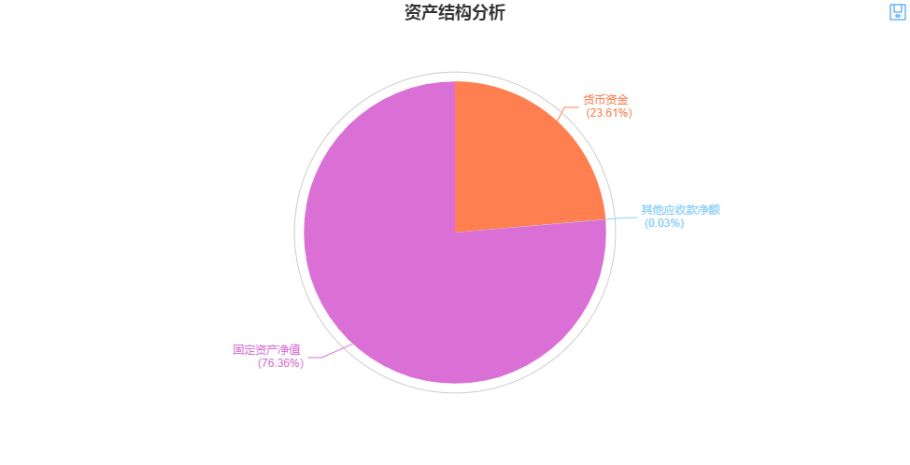

重要资产项目年度情况分析图:

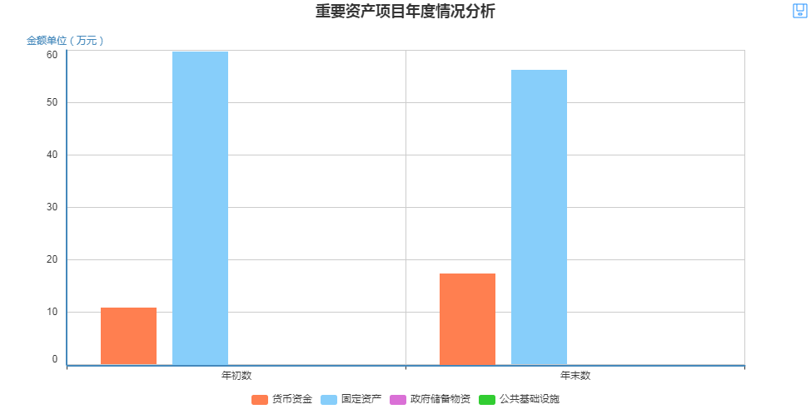

2.我单位负债分为流动负债和非流动负债。负债总额为0.18万元，其中，流动负债为0.18万元，占负债总计的比例为100%，主要为其他应付款。非流动负债为0元，占负债总计的比例为0%。

部门债务分析图：

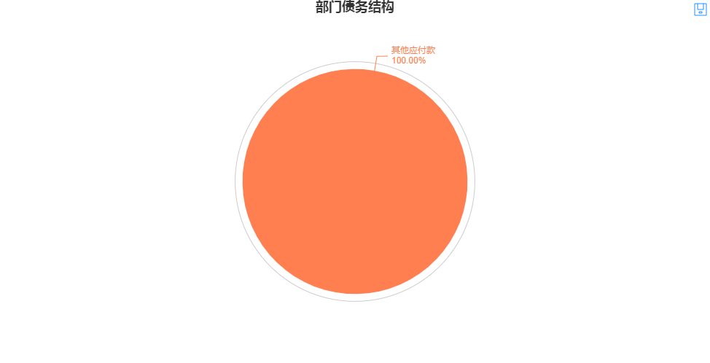

重要负债变化分析图:

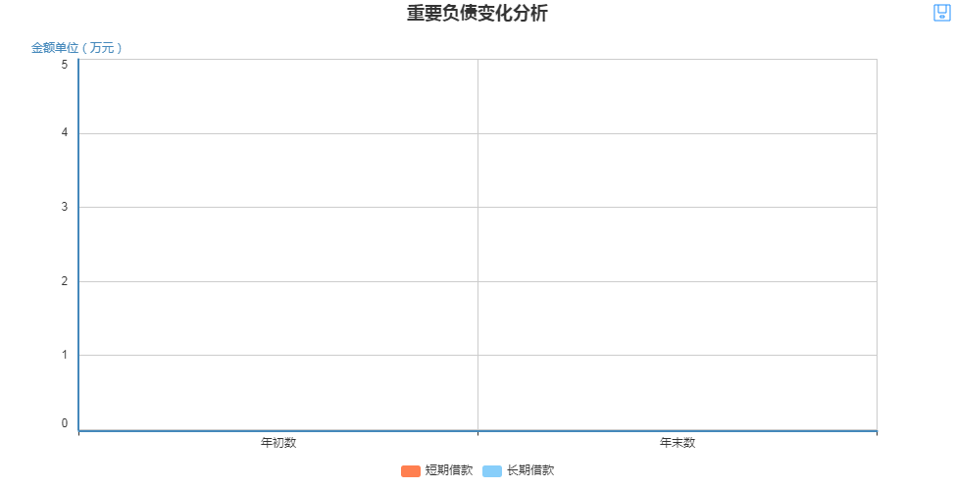

3.（1）资产负债率=负债总额/资产总额==0.18/73.53=0.24%

分析：资产负债率比率较小，我单位面临的财务风险较低。

（2）现金比率=（货币资金+财政应返还额度）/流动负债=（17.36+0）/0.18=9644.44%

分析：反映我单位直接偿付流动负债及即时付现的能力较强。

（3）流动比率=流动资产/流动负债=17.38/0.18=9655.56%

分析：说明我单位短期偿债能力强，也能保证全部的流动负债得到偿还。

（4）固定资产成新率=固定资产净值/固定资产原值=56.15/102.77=54.63%

分析：说明我单位固定资产成新率不高，所拥有的固定资产的更新较慢且持续发展的能力较低。

部门财务状况分析图:

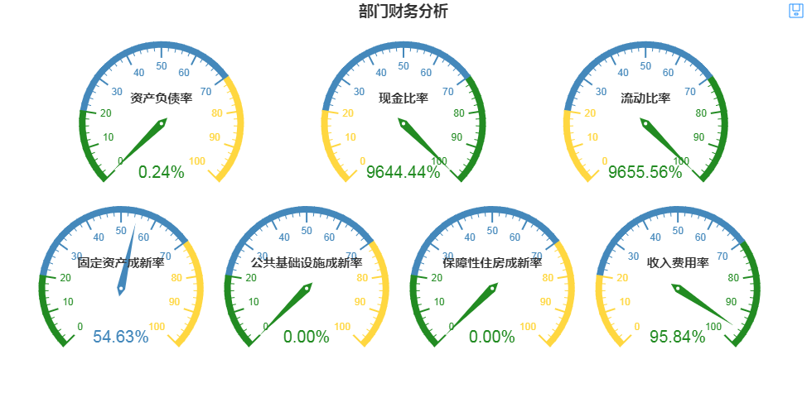

## （三）政府部门运行情况分析

1. 我单位收入总计668.66万元。其中，财政拨款收入为639.82元，占总收入比重为95.69%；其他收入28.84万元，占总收入比重为4.31%。

收入类结构分析图:

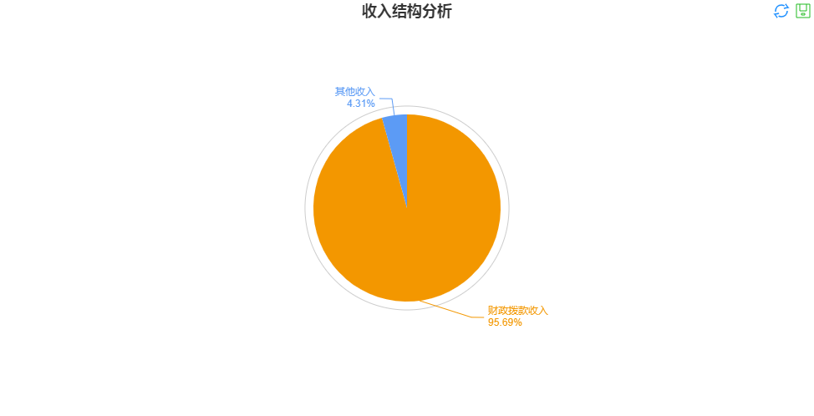

2. 我单位费用总计640.86万元，分别为业务活动费用640.15元和资产处置费用0.71万元。其中，工资福利费用为269.68万元，占总费用比重为42.08%；商品和服务费用为347.81元，占总费用比重为54.27%；固定资产折旧费用为8.67万元，占总费用比重为1.35%；其他业务活动费用为13.99万元，占总费用比重为2.18%。

费用(按科目)分析图：

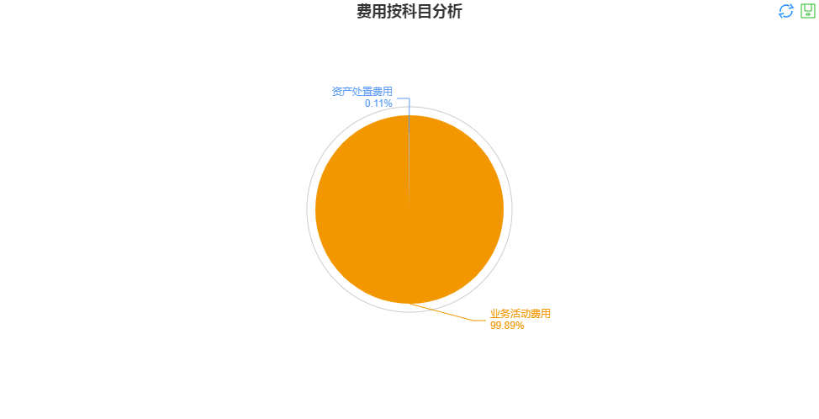

费用(按经济性质)分析图：

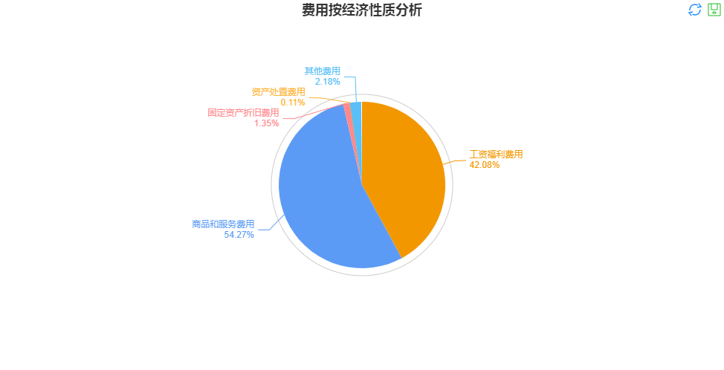

3. 我单位费用总额为640.86万元，收入总额为668.66万元，收入费用率=费用总额/收入总额=640.86/668.66=95.84%

分析：收支平衡，略有结余。

部门财务状况分析图:



## （四）政府部门财务管理情况

1.建立健全财务制度，确保各项工作有章可循。我单位依据《会计法》等财经法规和区财政局有关规定，及时修订《财务管理制度》等一系列内部管理制度，使全局人员有章可循，为我单位财务工作更加规范化、制度化奠定基础。

2.加强会计基础工作，提高财会人员的业务素质。我单位始终把强化会计基础、提高财会人员素质，作为一件重要工作来抓。一是认真选配财会人员。按照规定配备财会人员，并做到会计、出纳分设；二是规范会计科目。按照区财政局规定的《支出分类科目》要求，正确整理原始凭证、填制报账单据；三是注重财会人员业务知识水平提高。能够积极参加区财政局组织的业务知识培训，并能学以致用，指导财务工作开展。

3.强化内部管理，提高资金使用效益。量入为出，保障重点，做好后勤保障，确保统计工作正常开展。一是如实反映，及时汇报，保证资金的合理使用。定期和不定期向局领导汇报经费使用情况，便于领导及时掌握资金使用情况。以便正确决策，确保用好资金，推动统计工作开展；二是专款专用，为各项工作的顺利开展奠定基础。对普查及其他专项经费做到专款专用,定期做好专项经费预算表,确保普查及其他专项工作正常开展；三是严格把关、规范使用。坚持重大资金、重大项目支出领导集体研究，坚持按区纪委、区财政局规定进一步规范报账程序，坚持规范执行各项支出标准，坚持严格管理资金，坚持收支两条线，保证资金使用规范。